Всё сделать и прислать по адресуPetrovaT.D.1@yandex.ru

Практическое занятие №46. Вычисление площадей поверхностей и объемов многогранников.
Основные сведения
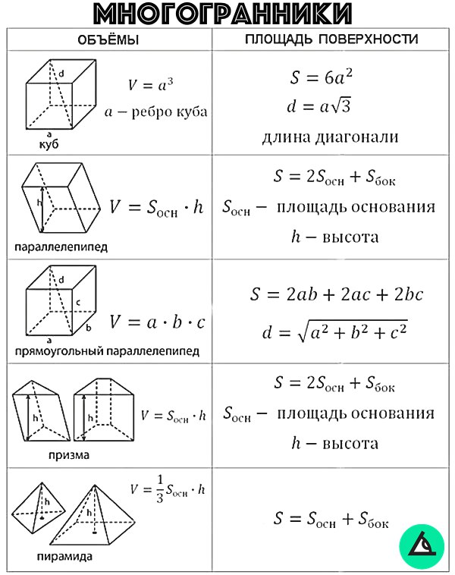
Пирамида называется правильной, если её основанием является правильный многоугольник, а вершина проецируется в центр основания.
апофема — высота боковой грани правильной пирамиды, проведенная из ее вершины^{[3]};
Задания для выполнения
1 вариант | 2 вариант
- 1. Основание прямой треугольной призмы служит прямоугольный треугольник с катетами 3см и 4см. Высота призмы 10см. Найдите боковую поверхность призмы. | - 1. Апофема правильной треугольной пирамиды равна 4 см, а сторона основания 4см. Найдите боковую поверхность правильной треугольной пирамиды.
- 2. Апофема правильной треугольной пирамиды равна 6 см, а плоский угол при вершине 90⁰. Найдите площадь боковой поверхности правильной треугольной пирамиды. | 2. В основании прямой призмы прямоугольный  треугольник с катетами 15см и 8см. Найти площадь полной поверхности призмы, если её  высота 4 см.
3. Стороны основания прямоугольного параллелепипеда равны 6 мм и 8 мм.  Боковое ребро равно 5 мм. Вычисли площадь диагонального сечения. | 3. Стороны основания прямоугольного параллелепипеда равны 15 м и 20 м. Боковое ребро равно 9 м. Вычисли площадь диагонального сечения.
4. Основанием прямой треугольной призмы служит прямоугольный треугольник с катетами 6 и 8, боковое ребро равно 5. Найдите объем призмы.  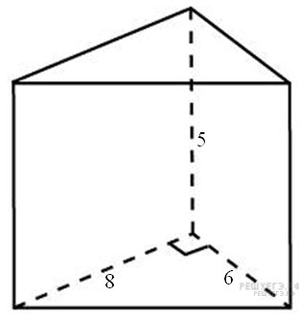 | 4. Основанием прямой треугольной призмы служит прямоугольный треугольник с катетами 3 и 6, боковое ребро равно 6. Найдите объем призмы.  